CDC# 64  FECHA: | Hoy es ______ ___ de ______ del ____. Ayer fue _______ y mañana será _________.
Meta de aprendizaje  (Learning Target) | Podré decir la hora de una clase específica en tiempo presente.
Criterio de aprendizaje  (Success Criteria) | -Combinar palabras con imágenes.  -Hacer preguntas sobre los horarios.  -Determinar a qué hora tienes una clase.
TRABAJO RÁPIDO: | ¿Qué hora es? Responde en oración completa:  Ejemplo:  Son las once y media.  : ______________________  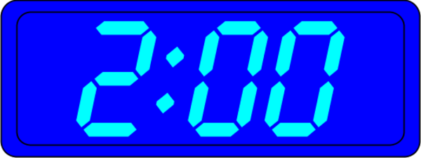: __________________________  : ________________________ 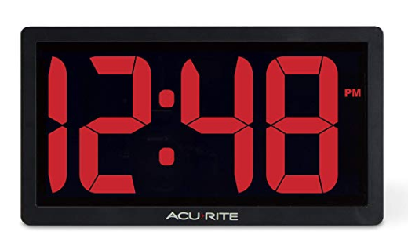: _______________________
PALABRAS DEL DÍA | Es, son, hora, ¿cuándo?
AGENDA | CDC #64  -“¿Qué hora es?” matching activity  -Write in interactive notebooks about time.  -Class schedule: answer questions about schedule based on time  -Exit ticket: the time of the class you pick from the hat
PROPÓSITO | Aplicar la gramática del idioma español. Practicar comunicarse con los compañeros de clase.

